Профилактика жестокого обращения с детьми
Профилактика и решение проблемы жестокого обращения с детьми невозможны без взаимодействия. Как правило, координируют этот процесс социальный педагог и психолог. Но заниматься профилактикой жестокого обращения должны и педагоги, и классные руководители, и воспитатели.
При выявлении признаков жестокого обращения к педагогам и психологам должны присоединиться юристы. Ошибочно сводить жестокое обращение лишь к проявлениям физического насилия.
Скорее, это действия (или бездействие) родителей, воспитателей и других лиц, наносящее ущерб физическому или психическому здоровью ребенка. Хотя официального определения в действующем законодательстве нет.
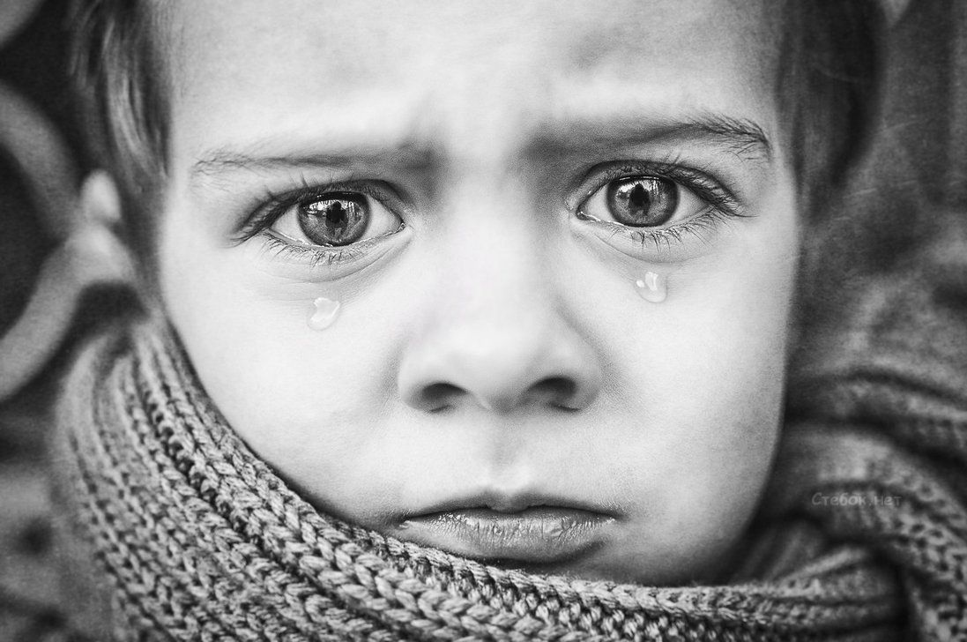
Жестокое обращение с детьми может выражаться в форме физического, психологического (эмоционального) насилия, сексуального насилия над детьми или принимать форму пренебрежения потребностями ребенка.
Профилактику можно разделить на несколько этапов.
1 этап. Диагностика.
1. На основании информации, поступающей от педагогов, родителей, врачей, выявить детей группы риска.
К этой группе относятся дети, у которых есть трудности в обучении, дети, которые часто проявляют агрессию по отношению к сверстникам и взрослым, неуверенные в себе, неспособные к самоорганизации, неуравновешенные. Возможно проявление асоциальных наклонностей (воровство, табакокурение, употребление наркотиков, ранние половые связи).
2. Сбор информации о родителях. Выявление родителей, способных причинить ущерб ребенку – как физический, так и психологический.
3. Анализ взаимоотношений в классе. Задача – выявить учащихся, которые чувствуют себя в коллективе некомфортно, а затем найти причины этого состояния. Эта информация выявляется в ходе проведения классных часов с элементами группового тренинга.
2 этап. Коррекция.
1. Работа с учителями, направленная на выявление и преодоление трудностей в коллективе. Необходимо объяснить педагогам, что дети, подвергающиеся насилию, нуждаются в особой заботе и внимании.
2. Работа с родителями по изменению установок по отношению к детям. Осуществляется как при личном контакте с конкретными родителями, так и в форме классных собраний, бесед, дискуссий.
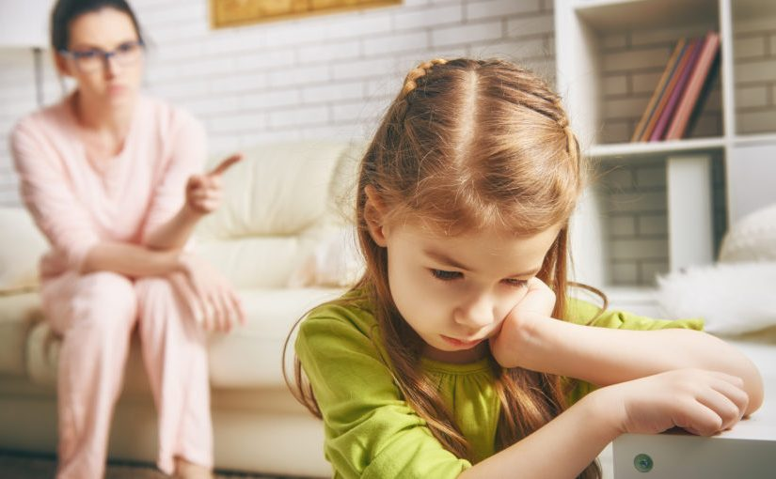
3. Работа с учениками, испытывающими дискомфорт в коллективе, трудности с обучением.
3 этап. Профилактика.
1. Проведение разъяснительной работы с педагогами, детьми и родителями. Необходимо рассказать, какие действия являются проявлением жестокого обращения с детьми. Это умышленное и неумышленное причинение вреда здоровью, истязание, изнасилование, понуждение к действиям сексуального характера, оставление в опасности, неисполнение обязанностей по воспитанию несовершеннолетнего, доведение до самоубийства, угрозы о причинении физического вреда.
2. Сбор информации. Информация может поступить откуда угодно – от соседей, сверстников ребенка, дальних родственников.
3. Принятие мер после поступления сигнала о жестоком обращении. Нужно иметь четкий ответ на два вопроса:
- Действительно ли имело место жестокое обращение с ребенком?
- Безопасно ли ребенку оставаться в семье?
4. Защита пострадавшего ребенка.
5. Информирование. В ходе общих родительских собраний необходимо объяснить, какую ответственность влечет за собой жестокое обращение с детьми. Окружающие должны знать телефоны специализированных горячих линий (единый общероссийский детский телефон доверия 8-800-2000-122), телефон городской службы социальной защиты и т.д.)
6. Пропаганда семейных ценностей. Этот пункт предполагает организацию совместных тренингов и конкурсов, а также праздников, направленных на формирование позитивного образа семьи, например, Дня семьи, любви и верности, и многое другое.
Как определить, что ребенок переживает жестокое обращение?
1. Педагоги отмечают депрессивное состояние ребенка. Признаки депрессии: постоянное подавленное настроение, плач, раздражительность, низкая концентрация и самооценка, нехватка энергии. Возможны физические проявления депрессии: частые боли в животе, головные боли.
2. Ребенок становится жестоким.
3. Ребенок разговаривает на «взрослые» темы, говорит об отношениях полов, явно повторяя слова старших.
4. Ребенок проявляет асоциальные наклонности, например, ворует, убегает из дома.
5. Не доверяет взрослым.
6. Не может объяснить свои физические потребности (например, не отличает потребность поесть или сходить в туалет).
Как помочь ребенку восстановиться после случая жестокого обращения?
1. Внимательно наблюдать за его успехами и отмечать любой прогресс, хвалить за успехи в учебе, спорте, творчестве. Например, если ребенок убрал за собой вещи, обязательно отметить этот факт.
Требовать от ребенка выполнения тех или иных заданий, поручений аргументированно, не превращая отношения в противостояние. Если ребенка отправляют в магазин, следует объяснить, почему это должен сделать именно он (вы заняты уборкой/срочной работой и надеетесь на помощь).
2. Выбирать методы реабилитация, исходя из вида жестокого обращения, которому подвергался ребенок (психологическое, сексуальное или физическое насилие). В каждом случае методы реабилитации – разные.
3. Обратить внимание на внешний вид ребенка и стиль его общения. Для реабилитации необходимо стабильные отношения в обществе, коллективе.
4. Часто адаптация ребенка в коллективе зависит от вещей, которые несложно скорректировать. Возможно, достаточно проследить за тем, чтобы ребенок был чисто и опрятно одет. Порой наладить процесс коммуникацию со сверстниками помогут изменения в поведении самого ребенка.

